Kesola Jani Juhani

[Company name]  [Company address]

Toiminnallinen määrittely

Jani Kesola

Versiohistoria

|  |  |
| --- | --- |
| Versio | Tekijä |
| 1.0 | Jani Kesola |

Sisällysluettelo

**1.** **Taustaa** 3

**2.** **Tiedot ja tietokannat** 3

**2.1.** **ER-kaavio** 3

**2.2.** **Tietokanta kaavio** 3

**3.** **Näyttökartta** 4

**4.** **User Story** 5

**5.** **Laitteisto liittymät** 5

**6.** **Hylätyt ratkaisuvaihtoehdot** 5

**7.** **Jatkokehitysajatuksia** 5

**8.** **Vielä avoimet asiat** 5

# **Taustaa**

Minulle oli annettu tehtäväksi tehdä kesäprojekti, joten päätin tehdä nettisivun discord ryhmälleni.

# **Tiedot ja tietokannat**

## **ER-kaavio**

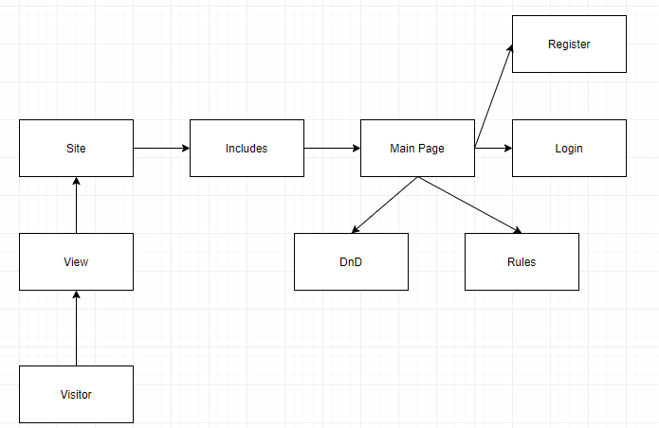

## **Tietokanta kaavio**

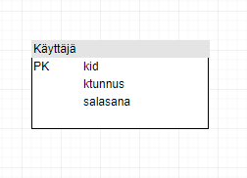

# **Näyttökartta**

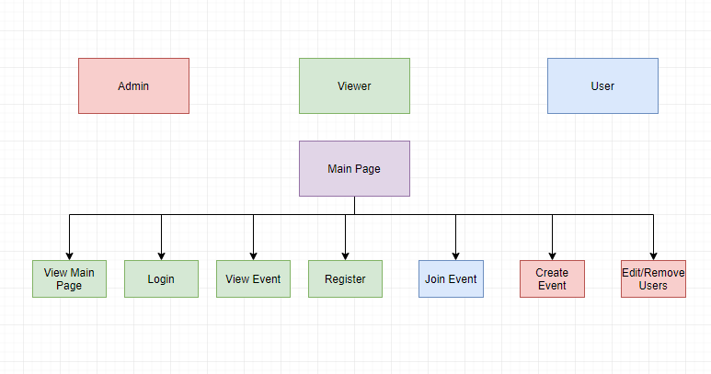

# **User Story**

* Vierailia haluaa pystyä lukea palvelimen säännöt
* Vierailia haluaa pystyä lukea DnD:tä
* Vierailia haluaa pystyä kirjautumaan
* Vierailia haluaa pystyä rekistöröitymään

# **Laitteisto liittymät**

Järjestelmä on käytettävissä tietokoneella

# **Hylätyt ratkaisuvaihtoehdot**

-

# **Jatkokehitysajatuksia**

-

# **Vielä avoimet asiat**

-